Дыхательная гимнастика для здоровья детей

Обучив малыша простым и веселым дыхательным упражнениям, вы сделаете неоценимый вклад в его здоровье + профилактику ОРВИ.
Дыхательные упражнения могут проводиться во время утренней гимнастики, гимнастики после пробуждения или на прогулке.
На первых порах дыхательные упражнения кажутся детям одними из самых сложных. И тем важнее помочь детям, превратив скучные упражнения в веселую игру.
Не следует ставить цель выполнить все упражнения сразу. Можно выполнять несколько хорошо знакомых, постепенно дополняя их новыми, или менять, разбив по дням недели.
Дыхательная гимнастика для ребенка может стать как приятным времяпровождением, к которому он сам будет стремиться, так и тягостным рутинным действиям, от которого лишь негативные эмоции. Все в ваших руках!
Правильное дыхание стимулирует работу сердца, головного мозга и нервной системы, избавляет человека от многих болезней, улучшает пищеварение (прежде чем пища будет переварена и усвоена, она должна поглотить кислород из крови и окислиться).
Медленный выдох помогает расслабиться, успокоиться, справиться с волнением и раздражительностью.
Кроме того, дыхательные упражнения просто необходимы детям, довольно часто болеющим простудными заболеваниями, бронхитами, а также выздоравливающим после воспаления лёгких или страдающим бронхиальной астмой.
Дыхательная гимнастика прекрасно дополняет любое лечение (медикаментозное, гомеопатическое, физиотерапевтическое), развивает ещё несовершенную дыхательную систему ребёнка и укрепляет защитные силы организма.
Занимаясь дыхательной гимнастикой, нужно следить, чтоб у ребенка не было симптомов гипервентиляции легких (учащённое дыхание, резкое изменение цвета лица, дрожание кистей рук, чувство покалывания и онемения в руках, ногах). Если начинает кружиться голова – складываем ладошки вместе («ковшиком»), подносим их вплотную к лицу и несколько раз глубоко дышим в них (2-3 раза). После этого дыхательную гимнастику можно продолжать.
Техника выполнения упражнений дыхательной гимнастики для детей:
— воздух набирать через нос;
— плечи не поднимать;
— выдох должен быть длительным и плавным;
— необходимо следить, за тем, чтобы не надувались щеки (для начала их можно придерживать руками)
Выполнять лучше до завтрака или после ужина.
Упражнение 1. ПУЗЫРИКИ.
Пусть малыш сделает глубокий вдох через нос, надует «щёчки – пузырики» и медленно выдыхает через чуть приоткрытый рот. Повторить 2 – 3 раза.
Упражнение 2. НАСОСИК.
Малыш ставит руки на пояс, слегка приседает – вдох, выпрямляется – выдох. Постепенно приседания становятся ниже, вдох и выдох длительнее. Повторить 3 – 4 раза.
Упражнение 3. ГОВОРИЛКА.
Вы задаёте вопросы, малыш отвечает.
Как разговаривает паровозик? Ту – ту – ту — ту.
Как машинка гудит? Би – би. Би – би.
Как « дышит» тесто? Пых – пых – пых.
Можно ещё попеть гласные звуки: о-о-о-о-ооо, у-у-у-уууу.
Упражнение 4. САМОЛЁТ.
Рассказывайте стихотворение, а малыш пусть выполняет движения в ритме стиха:
Самолётик — самолёт (малыш разводит руки в стороны ладошками вверх, поднимает голову, вдох)
Отправляется в полёт (задерживает дыхание)
Жу- жу -жу (делает поворот вправо)
Жу-жу-жу (выдох, произносит ж-ж-ж)
Постою и отдохну (встает прямо, опустив руки)
Я налево полечу (поднимает голову, вдох)
Жу – жу – жу (делает поворот влево)
Жу- жу –жу (выдох, ж-ж-ж)
Постою и отдохну (встаёт прямо и опускает руки).
Повторить 2-3 раза
Упражнение 5. МЫШКА И МИШКА.
Вы читаете стихотворение, ребёнок выполняет движения.
У мишки дом огромный (выпрямиться, встать на носочки, поднять руки вверх, потянуться, посмотреть наруки, вдох)
У мышки – очень маленький (присесть, обхватить руками колени, опустить голову, выдох с произнесением звука ш-ш-ш)
Мышка ходит в гости к мишке (походить на носочках)
Он же к ней не попадёт.
Повторить 3 – 4 раза.
Таким образом, можно отметить несомненное преимущество дыхательной гимнастики перед другими оздоровительными методами: это очень простой и вместе с тем эффективный способ лечения и профилактики заболеваний, который не требует особых затрат и может использоваться людьми разного возраста.

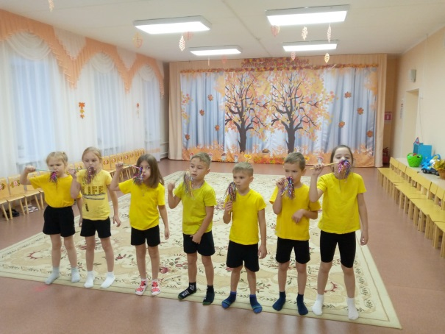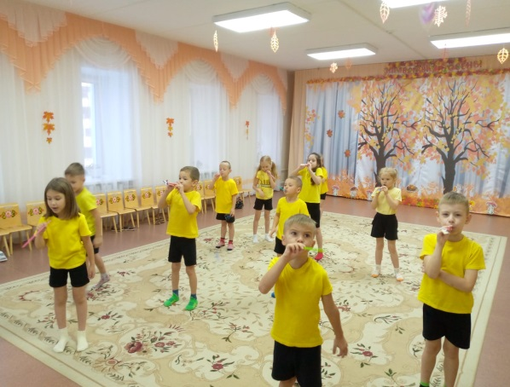

Подготовила: воспитатель Пличкина М.Ф.

